PLANEACIÓN DE PRODUCTOS DE USO PRÁCTICO

OBJETIVO
Ofrecer productos para uso en el hogar que sean PRÁCTICOS, ÚTILES, FÁCILES DE USAR y que aportan a mejorar la calidad de vida de las personas

MARCA:
Para efectos de reconocimiento y marketing, se define una marca que permita su uso, manejo de imagen, explotación comercial y que se alinee con los principios básicos del proyecto: Prácticos – Útiles – Mejora de calidad de vida

FIXIO
“Soluciones que arreglan tu día”
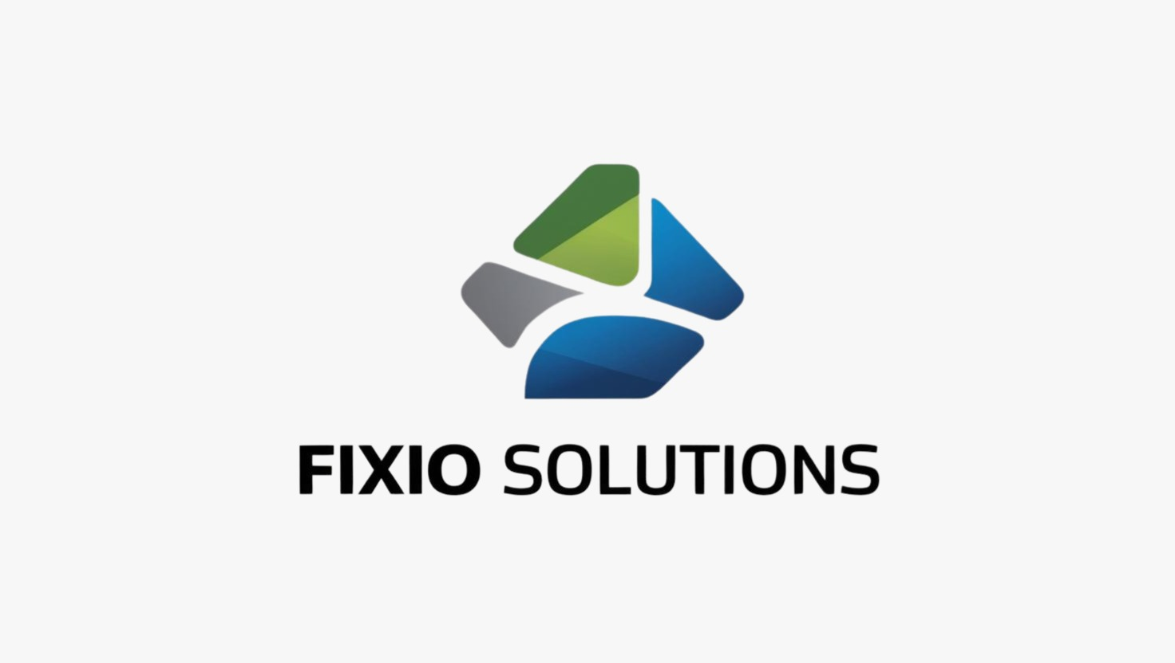

MISIÓN
Comercializar productos tecnológicos prácticos, útiles y fáciles de usar que contribuyan a mejorar la calidad de vida.

VISIÓN
En cinco años, disponer de un portafolio amplio que mejore la calidad de vida. Distribuyendo tecnología práctica, útil y fácil de usar en los hogares colombianos

TARGET:
Personas de clase media que les gusta resolver problemas y/o tener una mejor calidad de vida con el uso de tecnología que sea práctica y útil.
Informe de total de Hogares en cabecera de Bogotá: Pronóstico 2025 3.140.599

PARTES INTERESADAS
IMPORTADORES:
Trámites para obtener beneficios

PROVEEDORES:
Venta de mayor cantidad de productos
Poca necesidad de posicionar la marca

MAYORISTAS:
Incrementar clientes
Incrementar ventas

CLIENTES, HOGARES:

COMPETENCIA:
En todos los canales de venta: Grandes, medianas y pequeñas superficies
Precios a competir

GOBIERNO:
TRIBUTARIO:
Legalizar importación
Facturar los productos vendidos
Cobrar IVA
Recibir declaraciones de impuestos
PROPIEDAD INTELECTUAL:
Registro en cámara de comercio
No requiere registro marca, ni de logos
PERMISOS:
Registro en cámara de comercio
EMPLEADOS:
Obtener mayor ingreso
Compromiso con empresa sin identificar
ACCIONISTAS:
Mejorar los resultados del negocio
Incrementar la rentabilidad
DISTRIBUIDORES:
Vender la mayor cantidad
Disponer de inventarios sin dedicar recursos
OPERADOR LOGÍSTICO:
Definir un proceso
Establecer horarios
Estandarizar embalaje
OPERADOR MARKETING
Que los contraten
Tener claro el objetivo del proceso

ORGANIZACIÓN Y OPERACIONES

DEFINIR LA ORGANIZACIÓN QUE GESTIONA EL PROYECTO

Definir empresa que gestiona el proyecto:
Definir nombre: FIXIO SIOLUTIONS SAS
Registrar empresa: Registrar en Camara de Comercio de Bogotá con documentos preparados.
Soportes legales
Tributarios

- ADQUIRIR Y PROBAR PRODUCTOS
Para definir el alcance que tienen los productos en la resolución de los problemas o mejora de calidad de vida. Verificar funcionalidades:
Definir producto a probar:
- 1pc IMIPAW Alimentador inteligente para mascotas, capacidad de 3L, habilitado para Wi-Fi, control de aplicaciones, dispensador automático de comida para perros y gatos con alimentación programada, alimentado por batería/USB, batería no incluida

- Marca: IMIPAW

Detalles del producto
Objetivo de la especie: Gato
Modo de alimentación: Alimentado por batería/USB de doble uso
Características de la batería: Sin batería
Voltaje: ≤36 V
Marca: IMIPAW
Propiedades inalámbricas: Funciona con Wifi
ID del artículo: XU127500
Comedero inteligente para mascotas con control por aplicación para gatos y perros, tiene capacidad para 3 litros/101.45 onzas de croquetas.

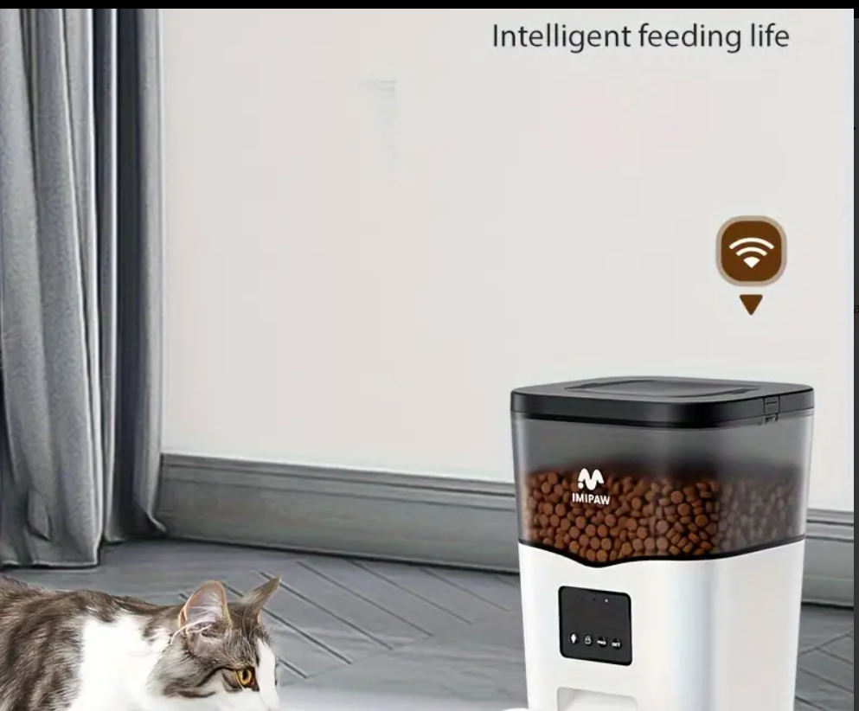
Comprar equipo para probar:
Un (1) equipo: Comedero para gatos para probar marca y funcionalidad

Recepción de producto:
Realizar video de apertura del embalaje del producto, identificando partes y contenido
Verificar configuración
Verificar y confirmar usabilidad y funcionabilidad
Validar presentación de equipos

- DEFINIR PROVEEDORES. ESTABLECER RELACIONES CON PROVEEDORES
Identificar contacto:

dudupet

Establecer comunicación: Dirección intermediario: https://www.temu.com/goods.html?_bg_fs=1&goods_id=601099576083714&sku_id=17592449358372&_x_sessn_id=n9ne5838iq&refer_page_name=bgt_order_detail&refer_page_id=10045_1737576467988_qopbcy7jlg&refer_page_sn=10045&is_back=1&no_cache_id=snoc4

Remitir correo a proveedor: Ok, 23 enero de 2025

Definir parámetros comerciales:

Celebrar acuerdos:
Verificar acuerdos:

- ORGANIZAR EQUIPO DE TRABAJO

Administrativo
Operativo / Logístico
Comercial
Financiero

- CAPACITACIÓN EN EL USO DE LOS PRODUCTOS
Obtener manual del producto
Documento en PDF: “Manual IMIPAW Alimentador inteligente para mascotas, capacidad de 3L” – “Manual IMIPAW Alimentador inteligente para mascotas, capacidad de 3L – ESPAÑOL”
Videos publicados en redes: YOUTUBE
Elaborar documento y ajustar a la funcionalidad y objetivos del proyecto
Documento PDF
Video a publicar en CANAL YOUTUBE
Elaborar videos por funcionalidad
Recepción del producto
Conexión energía
Conexión a red
Configuración de funcionalidad
Limpieza
Cuidados
Otros

- IDENTIFICAR PROBLEMAS QUE SE PUEDAN PRESENTAR EN EL USO DE LOS PRODUCTOS

Equipos eléctricos/electrónicos si se va la corriente/luz
Reinstalar / reconfigurar /Reprogramar operación

- CREAR SISTEMA DE INDUCCION Y CAPACITACIÓN EN EL USO DEL PRODUCTO.
- CORREO DE GMAIL: fixiosolutions@gmail.com

- USO DE CANAL DE YOUTUBE CON IMPACTO DE LA MARCA
- ELABORAR PUBLICAR MANUAL DE OPERACIÓN DEL PRODUCTO CON IMPACTO DE LA MARCA

- REVISAR SISTEMA DE RECAUDO POR VENTA DE PRODUCTOS
- Crear cuenta para recaudo:
  - Abrir cuenta de ahorros en Bancolombia a nombre de “FIXIO SOLUTIONS SAS”

- Sistema de NEQUI?

- REVISAR LEGALIZACIÓN DE LOS PRODUCTOS QUE SE ADQUIEREN
- Guardar documentos recibidos del proveedor con identificación
- Generar sistema de compra

- DEFINIR LOGISTICA DE ENTREGA DE PRODUCTOS
Definir tipo y forma de embalaje
Definir validación para la entrega de productos
Elaborar registro de entrega con identificación de producto entregado
- DEFINIR ESQUEMA Y PROCESO DE GARANTÍA
Definir el plazo de garantía
Definir proceso de recepción de garantías

- ESTABLECER MECANISMOS DE SEGURIDAD
Información física
Acceso a la oficina:
Recepción del edificio: Control de acceso, con autorización
Mediante llave de ingreso
Acceso a los productos:
Verificar que siempre esten en sitio
Confirmar control de inventarios
Salida con registro de destino
Acceso a la información de los productos
Cómo son parte del know how del negocio,tendrán especial protección y no se comparte sin validación

Información digital
Identificar activos de información:
Información de productos
Información de proveedores

Definir riesgos:
Que se compre y no se venda o que la salida no sea oportuna

Evaluar y calificar los riesgos
Establecer sistema de mitigación de riesgos

Recursos financieros
Procesos

- SISTEMA DE GESTIÓN DE RIESGOS DEL PROYECTO

MARKETING
SOBRE EL PRODUCTO
Definir con suficiencia cada uno de los productos y las ventajas frente a los valores: practico, útil, facilidad de uso y mejora de calidad de vida.
Definir que se entrega
- COMEDERO DE GATOS.

SOBRE LA ESTRUCTURA DE PRECIOS
PRECIOS DE COMPETENCIA:
AMAZON: $141.673 más envío $64.000
MERCADO LIBRE: $282.115
TEMU: $154.761

PRECIOS POR ESTRUCTURA DE COSTOS
COSTOS DEL PRODUCTO:
Comedero: $154.761
GASTOS DE LEGALIZACIÓN
En prueba: $0
GASTOS LOGISTICOS / MARKETING
En primera fase $10.000 por cantidad
GASTOS ADMINISTRATIVOS
En primera fase $10.000
TOTAL COSTOS + GASTOS:
En primera fase $174.761
PORCENTAJE DE UTILIDAD ESPERADA
En primera fase 40 %
SUBTOTAL
En primera fase $245.000
IMPUESTOS DE RENTA
En primera fase $15.000
PRECIO DE VENTA

En primera fase $250.000
PRECIOS POR APRECIACIÓN DEL MERCADO
Cuanto estaría dispuesto a pagar por el producto

COMPARACIONES Y DECISIÓN DEL PRECIO

SOBRE EL LUGAR DONDE SE VAN A OFRECER LOS PRODUCTOS
Inicialmente se distribuyen en Bogotá.
Establecer zonas específicas de operación según mercado objetivo:
Estratos 3 – 4

Definir el Canal de Distribución:

Tener certeza si la operación se ejecuta desde la empresa o se contrata un tercero que realice la operación:

Directo
Operador de distribución
Operación Mixta

SOBRE LA PROMOCION
EN LA COMPETENCIA
Quienes son competencia
Amazon
Mercado Libre
Temu

Como operan en el mercado:
Operación por Marketplace

Barreras para ingresar al mercado
Los distribuidores tienen poder del dinero
Manejo de impuestos que se trasladan
Costos de operación

EN LA PUBLICIDAD
Identificar motivos de compra
Cuáles son las influencias para que compren
Cuáles son las preferencias de compra

QUIENES COMPRAN:
Hogares de clase media
Rol de quien compra
Intereses personales de quien compra

PORQUE COMPRAN
Mejorar la calidad de vida
Ostentar en su entorno

DÓNDE COMPRAN
Seguridad en la compra
Garantía del producto

QUIÉN DECIDE LA COMPRA
Rol de quien decide la compra

FORMA DE PAGO DE QUIEN COMPRA
Efectivo
Tarjeta de crédito
Tarjeta Débito
PSE
Nequi
CUÁLES SON LAS TENDENCIAS DE MERCADO
Hábitos de consumo colectivos:
Compras electrónicas
Interés en los valores de la empresa
Consideración de las tendencias globales (amigables con el medio ambiente: Los consumidores ya no se conforman con productos de calidad, sino que buscan algo más profundo: un compromiso genuino con el planeta y con el bienestar global
La personalización de los productos
La alimentación saludable, etc.
Los compradores están dispuestos a pagar un precio más alto por productos que provengan de fuentes responsables y que cuenten con certificaciones verificables.
Las marcas que se comprometen con la ética y la transparencia se destaquen del resto.
Integrar la reutilización de materiales, la reducción de residuos y la optimización del ciclo de vida de los productos en los procesos productivos
Ciclo de vida más largo para los productos es una vía crucial para alinear las expectativas del consumidor
El origen local de los productos y buscan empresas que utilicen fuentes de energía más limpias en sus procesos de producción
Los consumidores están cada vez más interesados en productos que no solo sean buenos para el planeta, sino que también promuevan su bienestar personal.

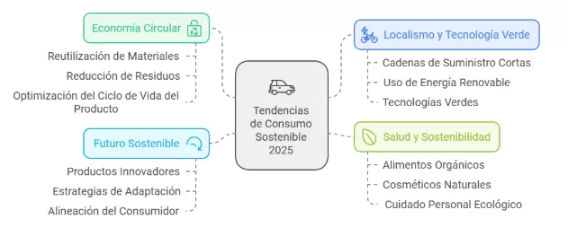

Definir el futuro cliente:
Reconocer que percepción tiene el cliente sobre la marca y qué es lo que lo atrae de la misma.

Diseñar una estrategia personalizada para llamar la atención del público objetivo y conseguir que el mensaje y la marca se quede en el subconsciente del receptor.
Apelar a:
Aprecio sobre la mascota
Lo bien que se ve atendiendo a la mascota
Lo feliz que se ve la mascota
Lo importante para el bienestar del animal

*****¿Cómo Pueden las Marcas Adaptarse al Consumo Sostenible en 2025?
- Integración de Innovaciones Sostenibles: como el uso de materiales reciclados, empaques biodegradables y procesos de producción menos contaminantes

Educación del Consumidor: Fomentando la Confianza y Lealtad: El consumidor consciente necesita estar informado sobre cómo sus decisiones de compra

Colaboración y Certificación: Mejorando la Percepción de la Marca

Digitalización y Trazabilidad: Impulsando la Transparencia

Diseñar la estrategia para cerrar la venta
Listado de razones para comprar
Listado de razones para postergar la compra

Definir metas por producto y por período de tiempo
Por cada producto definir una meta mensual

ASPECTOS FINANCIEROS
PROYECCIONES:
DE VENTAS
En cantidad
En valor
FLUJO DE CAJA:
INGRESOS:
PRECIO DE VENTA * CANTIDADES PROYECTADAS
GASTOS
PRECIO DE COMPRA
PUBLICIDAD
GASTOS ADMINISTRATIVOS
GASTOS LOGISTICOS
GASTOS LEGALES
GASTOS FINANCIEROS

IMPUESTOS:
SOBRE LAS VENTAS
IVA
ICA
SOBRE LA RENTA
RETENCIONES EN LA FUENTE
IMPUESTO DE RENTA
UTILIDAD
INGRESOS - EGRESOS

PUNTO DE EQUILIBRIO:
EN CANTIDADES
EN VALOR

ESTADOS FINANCIEROS
BALANCE GENERAL
PERDIDAS Y GANANCIAS
FLUJO DE CAJA
ESTADOS FINANCIEROS
BALANCE GENERAL
ESTADO DE PERDIDAS Y GANANCIAS
FLUJO DE CAJA

SOBRE LA INVERSIÓN

PLANEACIÓN DEL PROYECTO

ANALISIS DOFA
DEBILIDADES
Recursos financieros disponibles
AMENAZAS:
Competencia con otros proveedores y marcas
Tiempos de entrega de productos adquiridos

OPORTUNIDADES
El 43 por ciento de los hogares de Bogotá, tienen al menos un gato

FORTALEZAS
El equipo de trabajo

ESTRATEGIAS

PLAN DE ACCIÓN

ACTIVIDADES:
Por cada uno de los ítems las tareas correspondientes para lograr

CRONOGRAMA
A cada tarea asignar tiempo
Definir ruta crítica

PRESUPUESTO
Definir recursos asignados por cada una de los ítems del proyecto

CONTROL Y SEGUIMIENTO
Realizar seguimiento de las metas
Realizar seguimiento de los procesos
Ajustar al proyecto

